MANUAL DE USO

CONTENIDO:

1. Introducción ………………………………………………………………………………………………………………. 1
2. Crear Contacto …………………………………………………………………………………………………………… 2
3. Editar Contacto ………………………………………………………………………………………………………….. 3
4. Eliminar Contacto ………………………………………………………………………………………………………. 4
5. INTRODUCCIÓN

El aplicativo web permite guardar contactos, así como editarlos y eliminarlos.

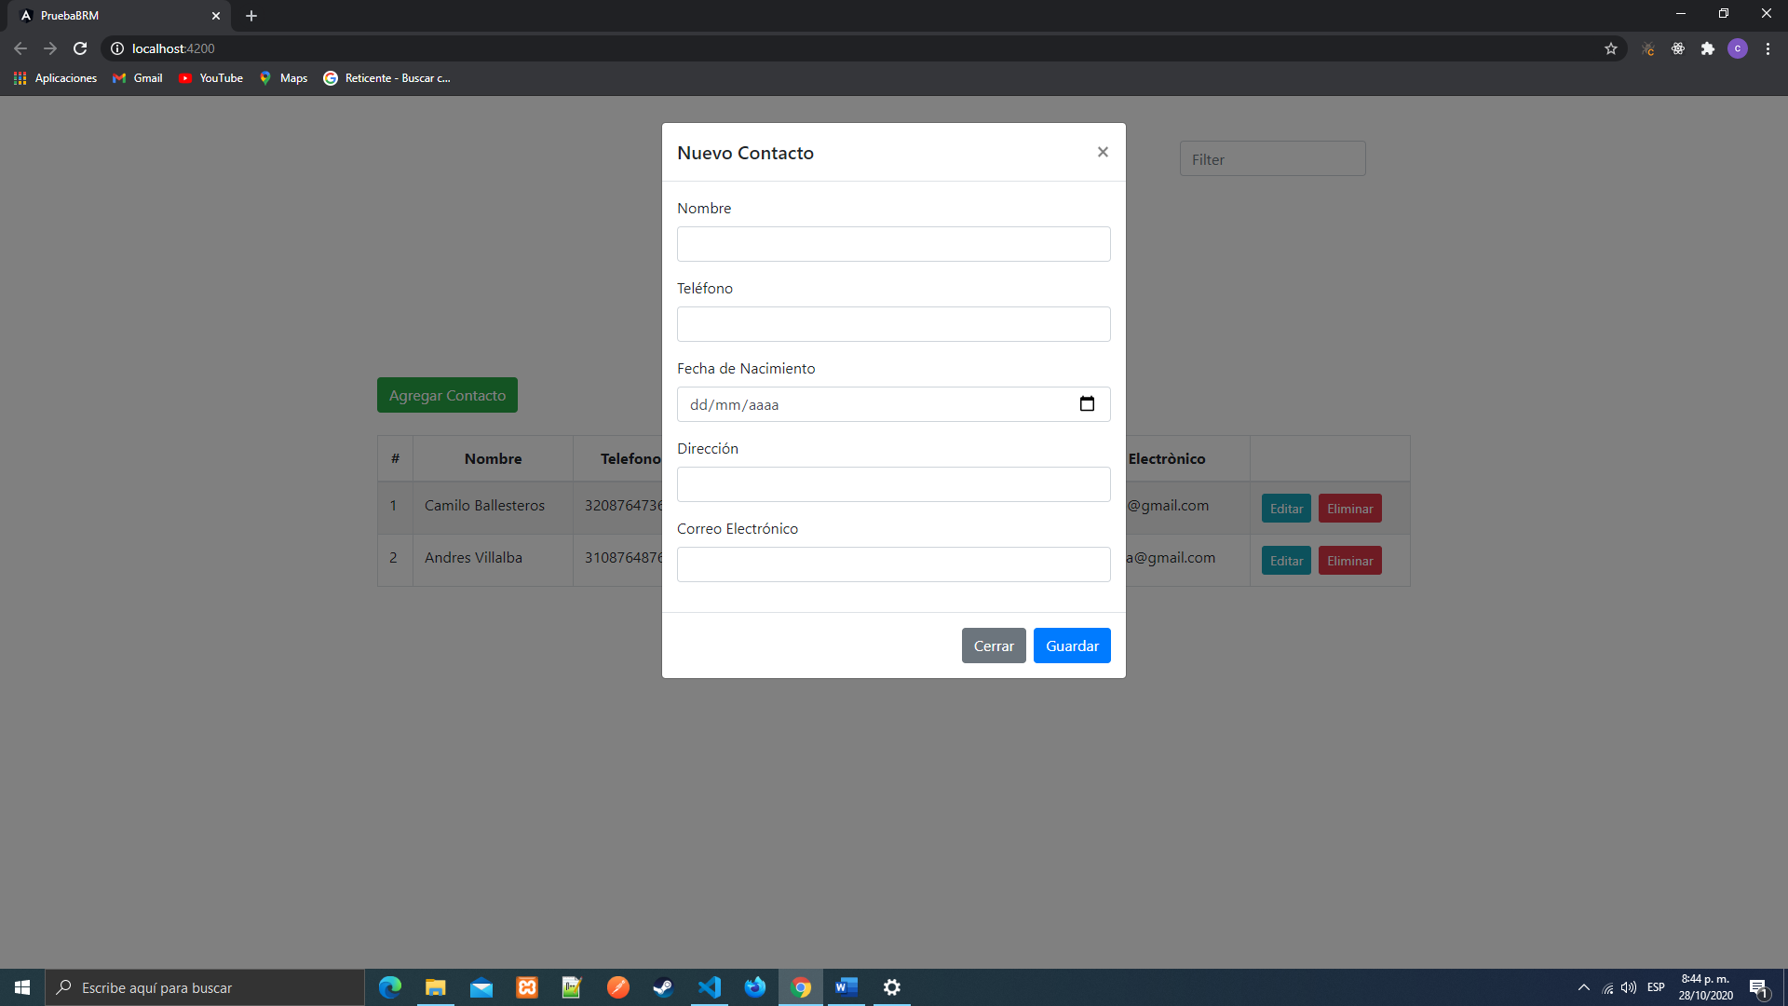

1. CREAR CONTACTO:

Al ingresar a la página tenemos un botón “Agregar Contacto”, damos click en él, inmediatamente se desplegará un modal “Ventana emergente” con los campos a llenar, al llenarlos todos correctamente, damos click en Guardar y automáticamente en nuestra tabla aparecerá el contacto agregado.

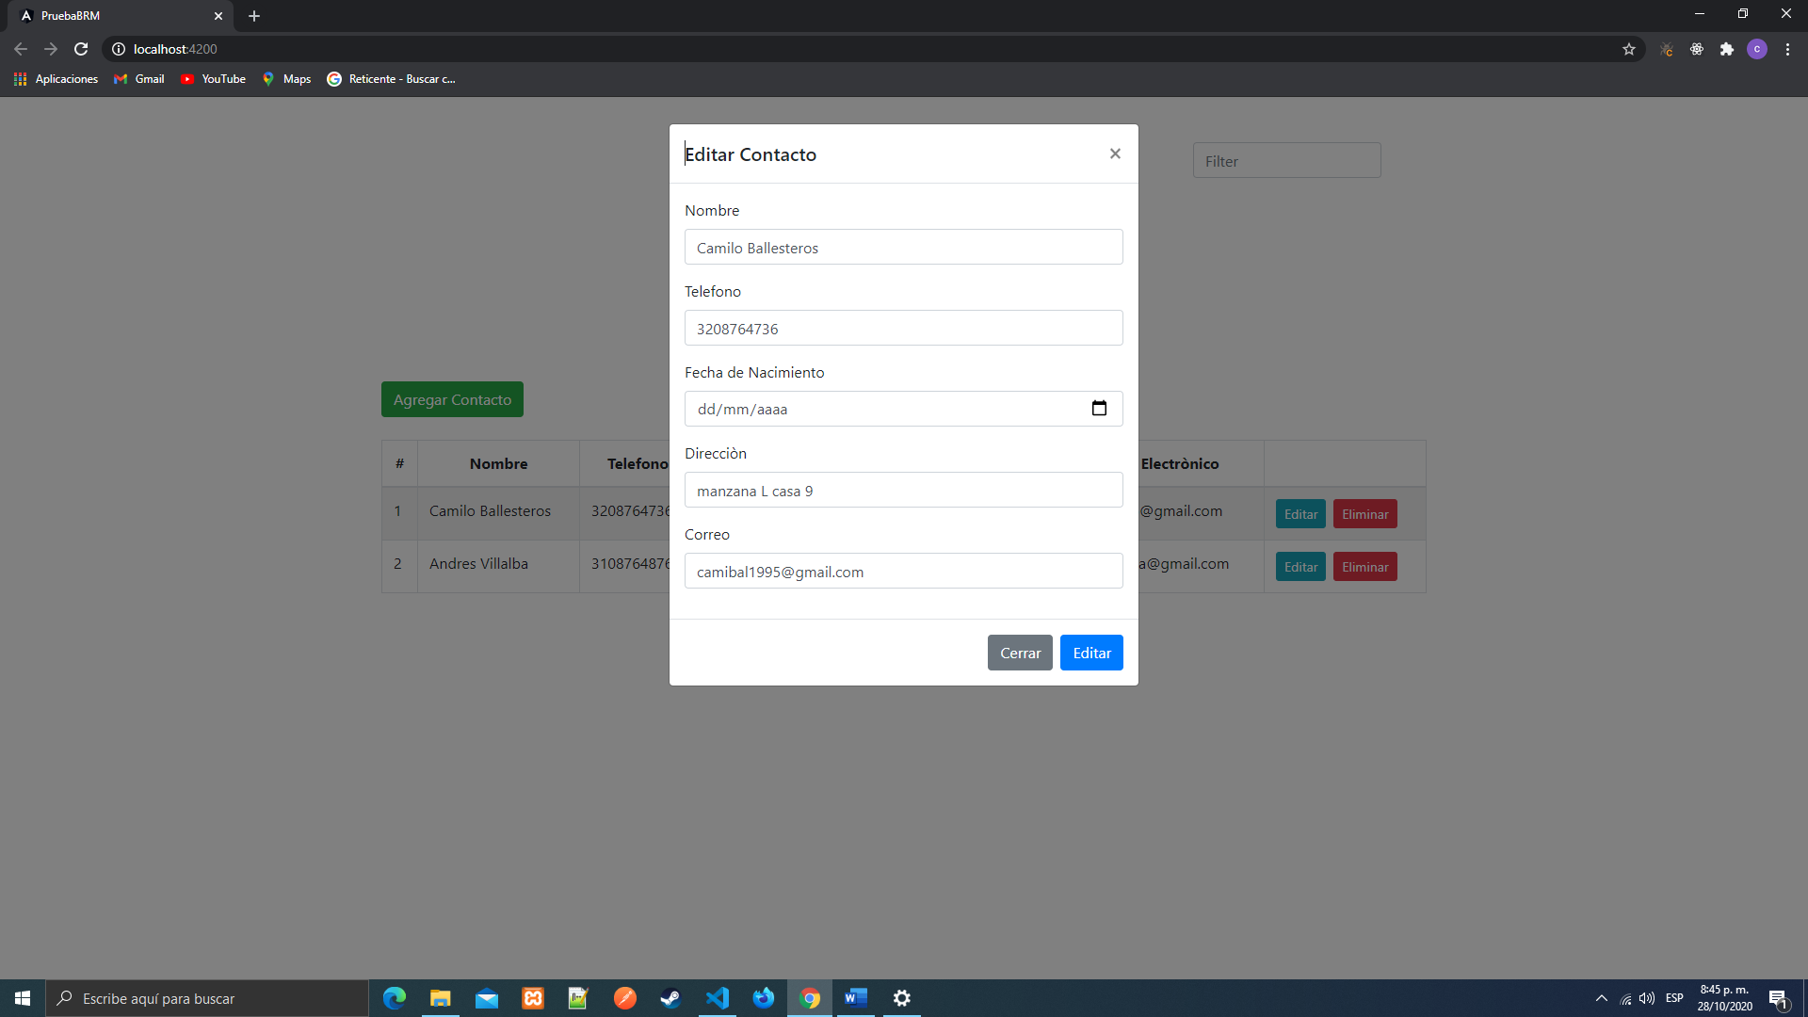

1. EDITAR CONTACTO:

Identificamos el contacto que queremos modificar, damos click en “Editar” el cual desplegara un modal “Ventana emergente” con los campos llenos, modificamos el campo que queremos y damos click en Editar.

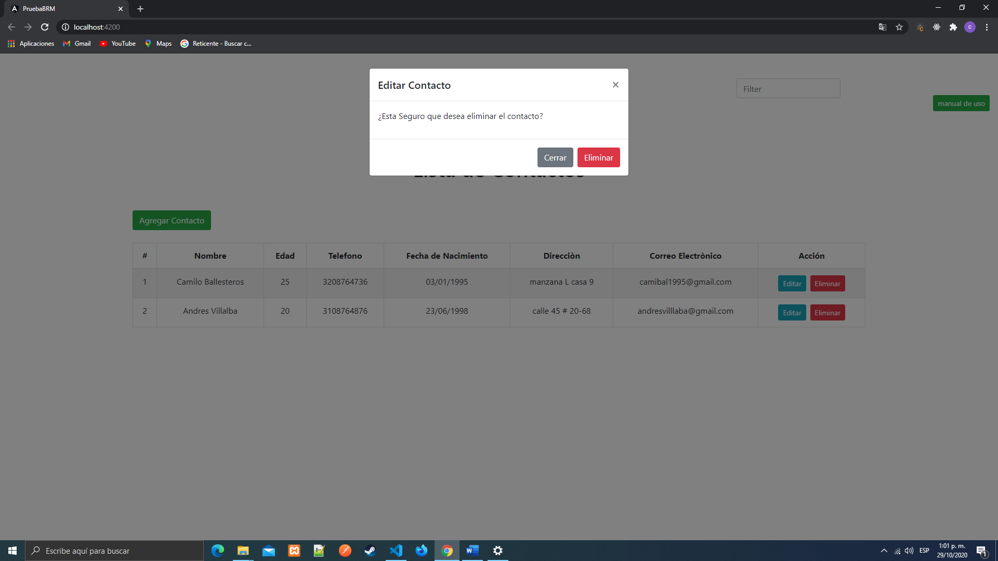

1. ELIMINAR CONTACTO:

Identificamos el dato que queremos eliminar, damos click en el boton Eliminar y automáticamente se abrirá un modal “Ventana emergente” con un mensaje de confirmación, si estamos seguros de que queremos eliminar el contacto damo click en confirmar e inmediatamente el contacto será eliminado.

